Рабочий лист (с ответами)

Задание 1
Соедините линией название музея с его тематикой.
Исторический

Народного творчества
Дарвиновский музей
Художественный

Биологический

Задание 2
Найдите на картинке 9 животных.
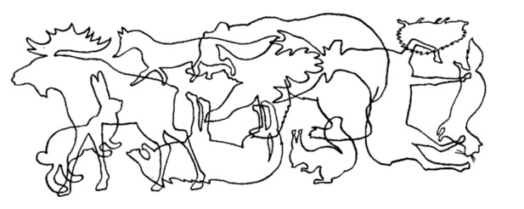

Подчеркните названия только тех животных, которых вы нашли на картинке.
Морж | Олень | Носорог | Заяц
Лось | Белка | Медведь | Ёж
Лиса | Песец | Лев | Волк

К какой группе относятся эти животные? Выберите и отметьте знаком ∨ (галочкой) уточняющее слово.
Рыбы
Птицы

Звери
∨

Задание 3
Какая среда обитания привычна для животных, указанных в задании 2? Отметьте знаком ∨.

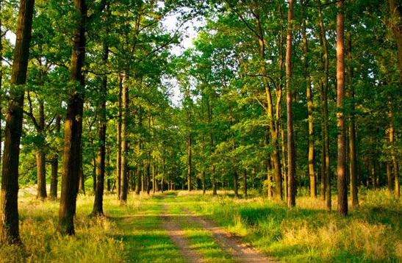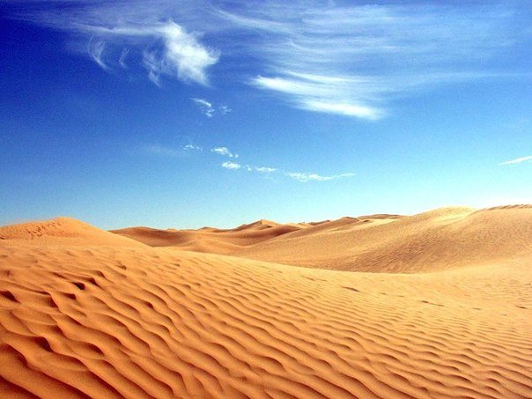

∨
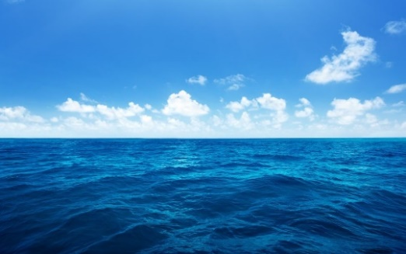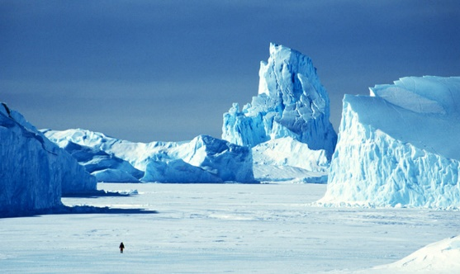

Море | Лес | Арктика | Пустыня
Соедините линиями названия и фотографии.
Задание 4
Выберите любой вариант, прочитайте названия животных. Найдите их в витринах.
Вариант 1 Вариант 2
Лось | Рыба-ёж |  | Олень | Тушканчик
Морской котик | Рысь |  | Белый медведь | Барсук
Тюлень | Волк |  | Песец | Рыба-луна
Краб | Ящерица |  | Осьминог | Черепаха

Заполните таблицу.
Среда обитания | Животные
Море | Осьминог, рыба-луна, рыба-ёж, краб
Лес | Лось, волк, олень, барсук, рысь
Арктика | Морской котик, песец, белый медведь, тюлень
Пустыня | Тушканчик, черепаха, ящерица

Задание 5
Рассмотрите поэтапное рисование животных. Укажите цифрами этапы рисования белки в правильном порядке.
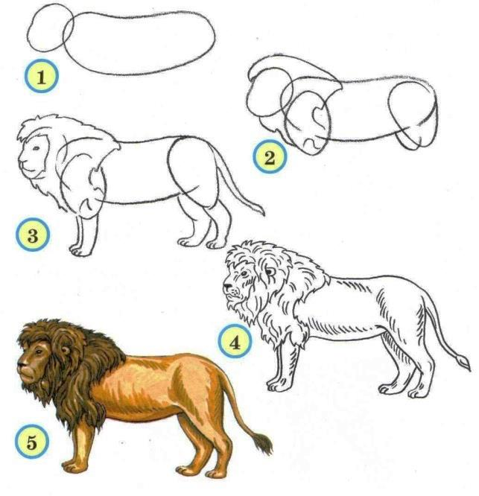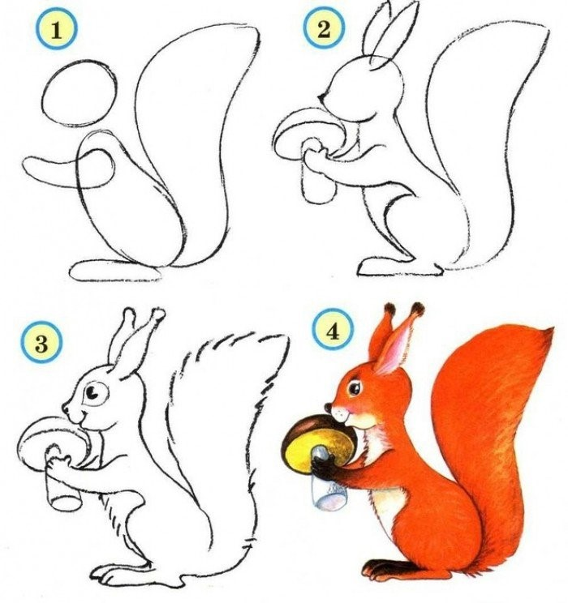
Нарисуйте белку или льва.
*По желанию можно нарисовать любое животное, находящееся в зале.

